СХЕМА ПЕРЕНОСА МАРКИРОВКИ МАТЕРИАЛОВ
材料标记移植图
Компания: 宇博科技 YUBO TECH | Номер продукции: V250353

ОПИСАНИЕ СХЕМЫ
Схематическая диаграмма (示意图):
[Технический чертеж горизонтального цилиндрического сосуда с закругленными крышками с обеих сторон, поддерживаемого двумя седловидными опорами внизу]
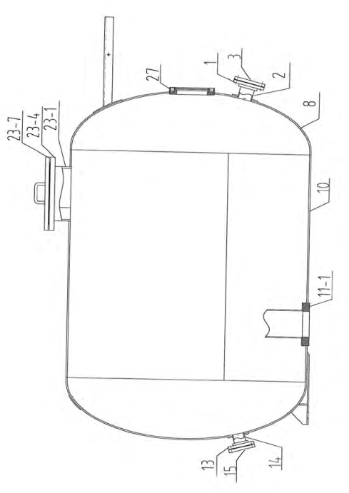

ТАБЛИЦА СПЕЦИФИКАЦИЙ КОМПОНЕНТОВ
Местоположение  (部位) | Номер складского учета  (入库号) | Материал и спецификация  (材质规格)
1 | B24-188 | Q345R, 824
2 | G25-22 | 20#, $108×6
3 | F24-114 | Q345R
8 | B25-60 | Q345R, 810
10 | B25-74 | Q345R, 810
11-1 | D25-25-6 | 20 II
13 | B24-181 | Q345R, 822
14 | G25-14 | 20#, $89×6
15 | F24-113 | Q345R
23-1 | B24-124 | Q345R, 814
23-7 | B25-10 | Q345R, 834
23-4 | B25-68 | Q345R, 840
27 | D25-25-7 | 20 II

ПОДПИСИ И УТВЕРЖДЕНИЕ
Должность  (职位) | Имя  (姓名) | Дата  (日期)
Инспектор  (检验员) | 任玉锋  (Ren Yufeng) | 2025.04.22  (22.04.2025)
Рецензент  (审核) | 周庆  (Zhou Qing) | 2025.04.22  (22.04.2025)

Номер документа (文档编号): F15-024-0

